第一节 人类面临的主要环境问题
导学案
- 学习目标
1. 运用人类与环境的相关模式图，并结合实例，解释环境问题及环境问题的产生。
2. 利用图表，认识并归纳人类面临的主要环境问题及其表现。
3. 根据相关资料，举例说明环境问题的地域差异和全球化趋势，认识协调人地关系的重要性。
- 重点难点
1. 重点：全球性环境问题（如全球变暖、臭氧层破坏、酸雨等）的成因及影响。
2. 难点：不同区域环境问题的差异性分析（如发达国家与发展中国家的环境问题对比）。
三、导学过程
【自主学习】（思）
一、环境问题及其产生的原因
阅读课本96-98页文字与图片，回答以下问题：
- 什么是环境问题？

- 生活中还存在哪些环境污染问题？

- 人类社会与环境的关系是什么？

二、环境问题的表现
阅读课本99-100页文字与图片，回答以下问题：
- 主要环境问题及其表现是什么？

- 不同地区环境问题一样吗？

【活动】(议)
活动一 认识过度垦荒带来的环境影响？（课本P98）

活动二 分析小岛国的忧虑的背景（课本P100）

- 随堂检测
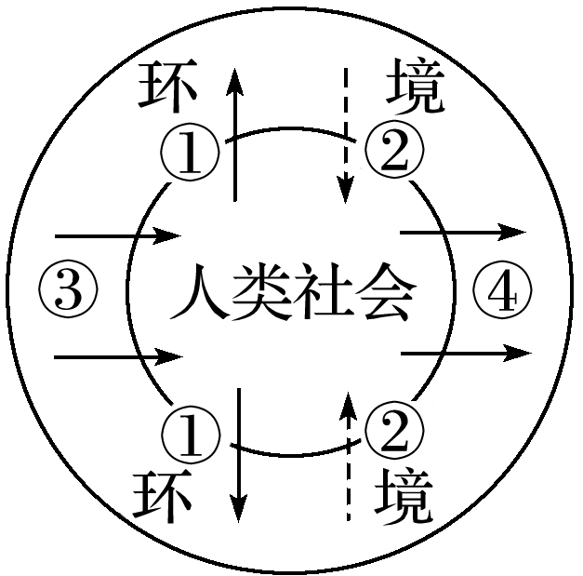
读“人类社会与环境的相关模式图”，回答1～2题。

1．图中箭头③表示的人类活动可能引起( )
A．台风、寒潮 B．地震、海啸
C．滑坡、泥石流 D．土地荒漠化、盐碱化
2．为了防止风沙侵袭包兰铁路，在宁夏沙坡头地区，人们用草方格沙障来固定流沙，从而很好地保护了包兰铁路，人们的这种做法与图中对应的环节是
( )
A．① B．②
C．③ D．④
“水荒”主要是由人为原因造成的，其人为原因主要表现在以下方面：城市规模扩大，用水增多；水体污染越来越严重。读图，完成3～4题。
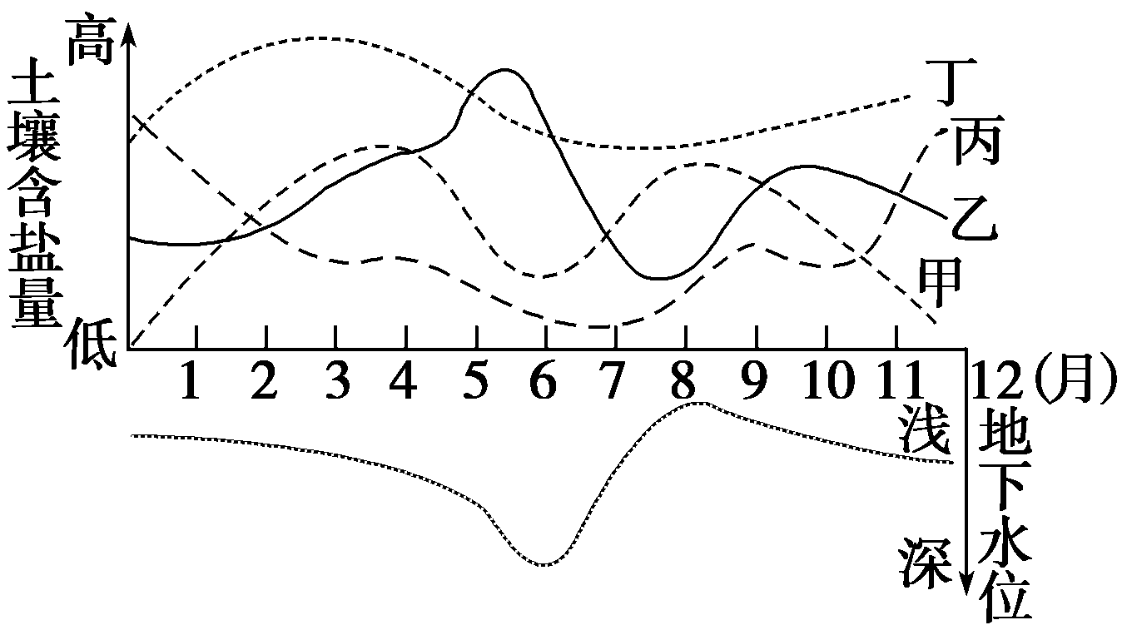

3、能正确反映华北地区土壤含盐量变化规律的曲线是( )
A．甲曲线 B．乙曲线
C．丙曲线 D．丁曲线
4、华北地区地下水位最低值形成的原因是( )
A．工业用水量大 B．农业生产用水量大
C．沙性土壤，渗漏严重 D．伏旱严重，降水少
废油排入海洋形成油膜浮在海面，抑制海水的蒸发，使海上空气变得干燥。同时又减少了海面潜热的转移，导致海水温度日变化、年变化加大，使海洋调节气温的作用减弱，产生“海洋沙漠化效应”。据此完成5题。
5、产生“海洋沙漠化效应”污染物的主要来源是（ ）
A．人类生活污染
B．陆上工业生产排污
C．近海石油的开采、加工和运输
D．港口建设

